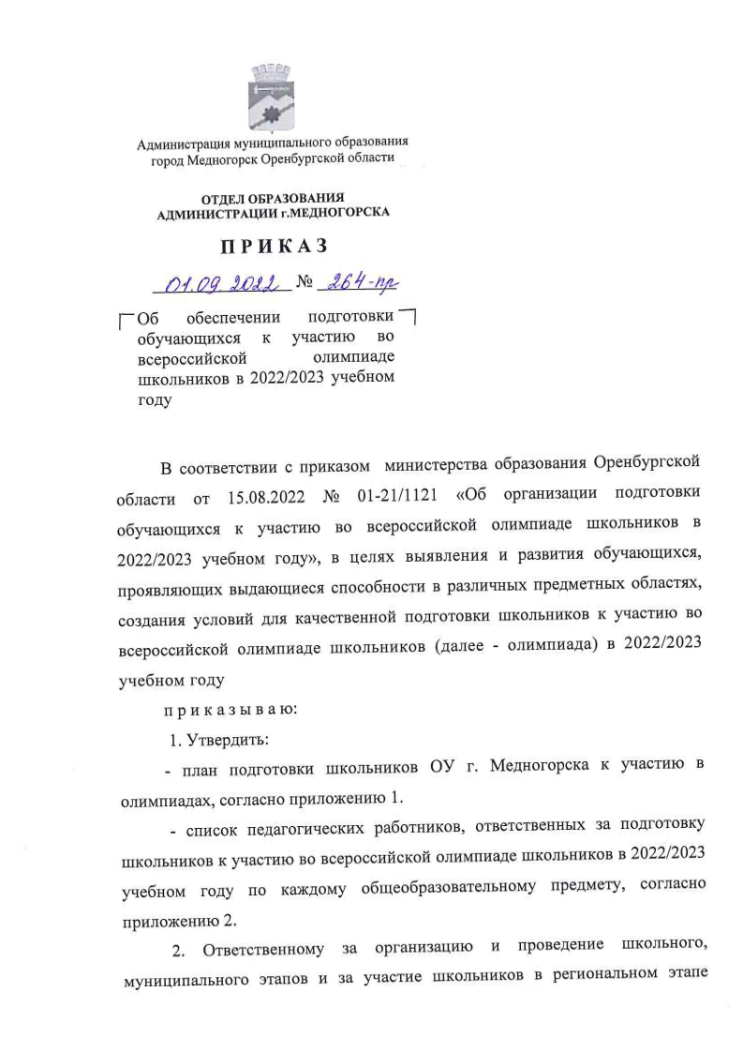

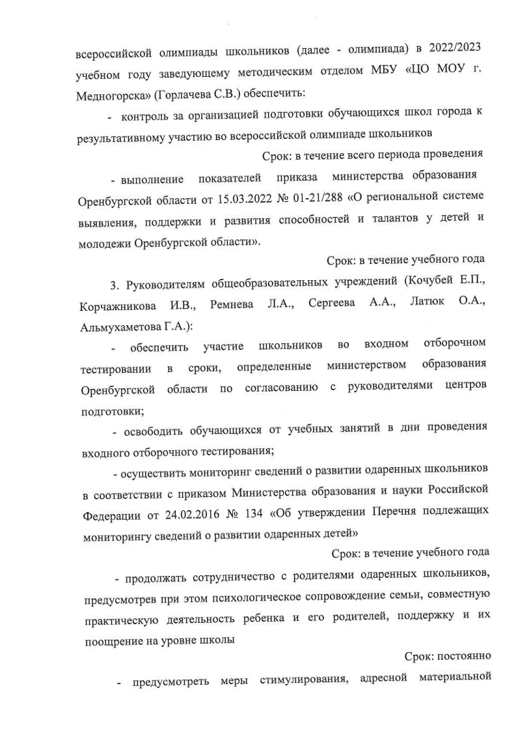

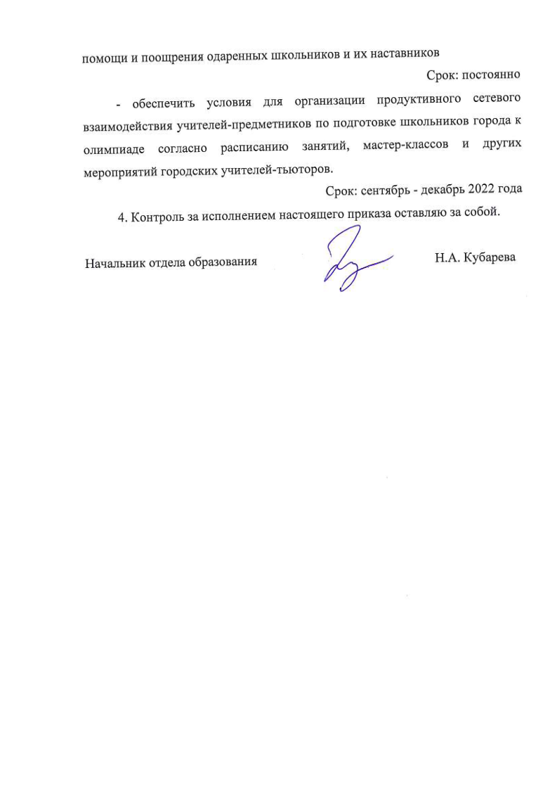

Приложение 1
к приказу отдела образования
от 01.09.2022 № 264-пр

Согласован  с руководителями ОУ |  | Утвержден:  начальник отдела образования  администрации г. Медногорска  ________________ Н.А. Кубарева  «____» _____________ 20_____ г.

ПЛАН
подготовки школьников ОУ г. Медногорска к участию в олимпиадах

№  п/п |  | Название мероприятия | Сроки исполнения | Ответственное лицо
Школьный уровень
1. | Разработать программу по работе с одарёнными детьми при подготовке их к олимпиадам |  | Август | Руководители ОУ
2. | Сформировать банк данных потенциальных участников олимпиад |  | До 14.09.2022 | Руководители ОУ, методист ЦО МОУ
3. | Разработать план мероприятий по подготовке обучающихся 5 – 11 классов к участию в олимпиадах |  | До 14.09.2022 | Руководители ОУ
4. | Рассмотреть все имеющиеся в ОУ ресурсы, а также возможности сетевого взаимодействия городского и регионального уровней по подготовке обучающихся в 5 – 11 классов к участию в олимпиадах |  | До 16.09.2022 | Руководители ОУ, заведующий методическим отделом
5. | Заключить договоры с учреждением дополнительного образования по реализации направления деятельности ОУ по развитию одарённости в обучении и спорте в рамках сетевого взаимодействия |  | До 16.09.2022 | Руководители ОУ
6. | Совершенствовать формы, методы и технологии подготовки обучающихся 5 – 11 классов к участию в олимпиадах |  | Сентябрь 2022 – январь 2023 | Руководители ОУ, методист ЦО МОУ
7. | Повысить процент участников олимпиадного движения до 50% |  | В течение учебного года | Руководители ОУ
8. | Организовать участие учителей – предметников в вебинарах, форумах и семинарах по подготовке обучающихся к участию во всероссийской олимпиаде школьников |  | Сентябрь – октябрь 2022 | Руководители ОУ
9. | Осуществлять мониторинг достижений обучающихся 5 – 11 классов по итогам их участия школьном этапе олимпиады |  | Сентябрь – декабрь 2022 | Руководители ОУ
10. | Организовать сотрудничество с родителями одарённых школьников, включая психолого-педагогическое сопровождение семьи, совместную практическую деятельность ребёнка и родителей, поддержку и их поощрение |  | Постоянно | Руководители ОУ, педагоги-психологи ОУ
11 | Организовать разработку программ тьюторской подготовки участников всероссийской олимпиады |  | До 14.09.2022 | Руководители ОУ
12 | Организовать размещение консультативно-методической информации для участников олимпиады на стендах, сайте ОУ в разделе «Олимпиады» |  | Постоянно | Руководители ОУ
Муниципальный уровень
1. | Осуществлять контроль за деятельностью руководителей ОУ по обеспечению подготовки школьников к участию в олимпиадах |  | Сентябрь 2022 – январь 2023 | Начальник отдела образования
2. | Сформировать нормативно-инструктивную базу сопровождения подготовки олимпиады и организации проведения школьного, муниципального этапов всероссийской олимпиады школьников (приказы, письма, методические рекомендации) |  | До 09.09.2022 | Начальник отдела образования, заведующий методическим отделом, методист ЦО МОУ
3. | Организовать размещение информации по вопросам всероссийской олимпиады школьников на официальном сайте отдела образования |  | Постоянно | Методист ЦО МОУ
4. | Осуществлять контроль за деятельностью руководителей ОУ по обеспечению размещения консультативно-методической информации для участников олимпиады на сайте ОУ |  | Постоянно | Заместитель начальника отдела образования
5. | Назначить лицо, ответственное за организацию и проведение муниципального этапа всероссийской олимпиады школьников |  | Сентябрь 2022 | Начальник отдела образования
6. | Организовать разработку программ тьюторской подготовки участников всероссийской олимпиады |  | Сентябрь 2022 | Начальник отдела образования
7. | Контролировать деятельность муниципальной математической школы |  | Постоянно | Начальник отдела образования, директор ЦДО
8. | Координировать деятельность руководителей ГМО учителей-предметников по совершенствованию форм и технологий подготовки школьников к участию в олимпиадах |  | Сентябрь 2022 – январь 2023 | Методист ЦО МОУ
9. | Обеспечивать информационно-методическое сопровождение деятельности руководителей ГМО учителей-предметников и тьюторов по подготовке школьников к участию в олимпиадах |  | Сентябрь 2022 – январь 2023 | Методист ЦО МОУ
10. | Осуществлять мониторинг достижений обучающихся 5 – 11 классов по итогам их участия в школьном и муниципальном этапах олимпиады |  | Сентябрь 2022 – декабрь 2023 | Заместители директоров ОУ, методист ЦО МОУ
11. | Координировать участие руководителей ГМО учителей-предметников в вебинарах, форумах и семинарах по подготовке обучающихся к участию во всероссийской олимпиаде школьников (15 человек) |  | Сентябрь 2022 – октябрь 2023 | Заместители директоров ОУ, методист ЦО МОУ
12. | Координировать взаимодействие всех муниципальных ресурсов по подготовке обучающихся к олимпиаде, включая функционирование муниципальной математической школы, МБУ ДОД «Центр дополнительного образования детей г. Медногорска», ОУ |  | Постоянно | Начальник отдела образования, методист ЦО МОУ
13. | Содействовать повышению квалификации педагогических работников общеобразовательных учреждений города по проблеме организации работы с одарёнными детьми |  | Постоянно | Заведующий методическим отделом
14. | Проводить работу по диссеминации положительного педагогического опыта по подготовке обучающихся к участию в олимпиадном движении (семинары, мастер-классы, и др. ) |  | Постоянно | Заведующий методическим отделом

Приложение 2
к приказу отдела образования
от 01.09.2022 № 264-пр

Список
сетевых учителей-тьюторов города

№  п/п | Предмет | ФИО учителя | Место работы
 | Английский язык | Малицкая Н.А. | СОШ № 7
 | Биология | Карабутова Л.Т. | СОШ №2
 | География | Чекопасова К.Н. | гимназия
 | История | Шейко К.С. | СОШ № 1
 | Информатика | Бартусов С.В. | гимназия
 | Литература | Старикова Е.Г. | гимназия
 | Математика | Загоруйко О.А. | СОШ №1
 | Немецкий язык | Кадыргулова Ю.В. | СОШ №2
 | Русский язык | Зиянгулова Л.Р. | гимназия
 | Технология,  ОБЖ | Альмухаметов Ш.А.  Кульбаева М.Р. | гимназия  СОШ № 2
 | Физкультура | Лезенко Е.Н. | СОШ № 1
 | Французский язык | Самойлова Н.А. | гимназия
 | Химия | Старикова Л.В. | СОШ №7

